Име и презиме:___________________________________________________  САБИРАЊЕ ДВОЦИФРЕНИХ И ЈЕДНОЦИФРЕНИХ  БРОЈЕВА (56+7)  1. Израчунај збир: 56 + 7 = ____ 28 + 5 =____ 85 + 9 =____ 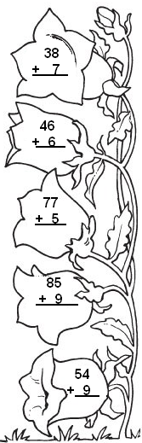2. Сабери потписане бројеве  3. Који је број за 8 већи од броја 13?  __________________________________  4. Сабирци су 68 и 7. Израчунај збир.  __________________________________  5. Упореди:  40 – 4 ___ 27 + 6  75 + 7 ___ 80 – 3  30 – 5 ___ 20 + 4  6. Збиру бројева 68 и 5 додај број 8.  ___________________________________  7. Од збира бројева 29 и 9 одузми број 6.  ___________________________________  8. Маја је убрала за сушење 27 листова боквице и 8 листова хајдучке траве. Колико је Маја укупно скупила листова?  ___________________________________  ___________________________________ |  |  | Име и презиме:___________________________________________________  САБИРАЊЕ ДВОЦИФРЕНИХ И ЈЕДНОЦИФРЕНИХ  БРОЈЕВА (56+7)  1. Израчунај збир: 56 + 7 = ____ 28 + 5 =____ 85 + 9 =____ 2. Сабери потписане бројеве  3. Који је број за 8 већи од броја 13?  __________________________________  4. Сабирци су 68 и 7. Израчунај збир.  __________________________________  5. Упореди:  40 – 4 ___ 27 + 9  75 + 7 ___ 80 – 3  30 – 5 ___ 20 + 4  6. Збиру бројева 68 и 5 додај број 8.  ___________________________________  7. Од збира бројева 29 и 9 одузми број 6.  ___________________________________  8. Маја је убрала за сушење 27 листова боквице и 8 листова хајдучке траве. Колико је Маја укупно скупила листова?  ___________________________________  ___________________________________

